ГКОУ РД «Пять сторон света»

для учащихся 9 классов

Учитель информатики Ибрагимова М.И.

Халимбекаул

Тема: «Компьютерные вирусы и антивирусные программы»

Цель:
- Учебная: ознакомить учащихся с понятием вирус, антивирусная программа, видами вирусов, современными антивирусами, со способами борьбы с вирусами.
- Развивающая: развивать умение отстоять свою точку зрения в дискуссии, компьютерную грамотность, познавательную активность.
- Воспитательная: воспитывать внимание, аккуратность, бережливое отношение к ПО и ПК.

Оборудование:
- Компьютерный класс
- Проектор
- Программное обеспечение: электронная лекция, программы Microsoft Power Point, Microsoft Excel, Microsoft Security, Avast
- Флеш-карта, зараженная вирусом
- Жетоны с номерами

Методы:
- Словесный (лекция, беседа-дискуссия).
- Наглядный (электронная презентация, обзор антивирусов).
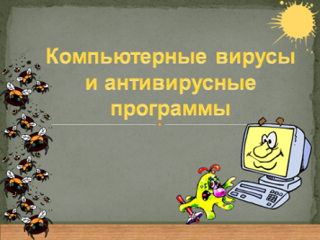
- Игровой (опрос учеников по теме)

Ход урока

- Организационный момент

2. Введение нового материала (используется электронная презентация).
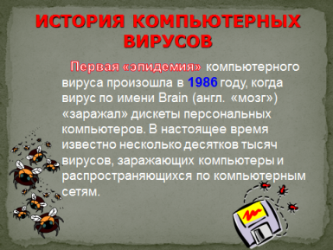

1. Исторические сведения

Первое заражение вирусом произошло в 1986 в США. Вирус по имени «Brain» (мозг) заражал дискеты, создал его пакистанский программист Алви. Только в США этот вирус поразил свыше 18 тысяч ПК.
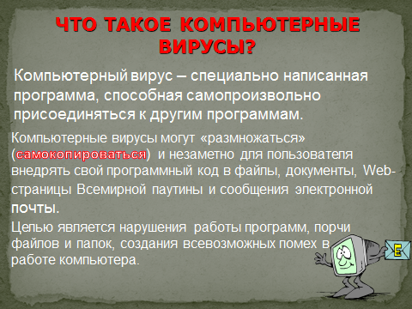
Когда стали разрабатывать вирусы, то преследовали только исследовательский характер, но постепенно это превратилось во вражеское отношение к пользователям.

- Что такое компьютерные вирусы?

Компьютерные вирусы – это грамотно написанная программа, которая может размножаться, самовольно копироваться, самопроизвольно присоединяться к другим программам и незаметно для пользователей внедрять свой код в файлы документы, Web-страницы Интернета и сообщения электронной почты
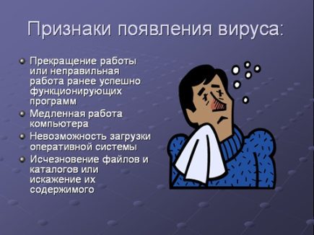

- Признаки появления вирусов

- Прекращение работы или неправильная работа программ, которые ранее функционировали.
- Медленная работа ПК
- Невозможность загрузки ОС
- Исчезновение файлов и папок или искажение их содержимого.
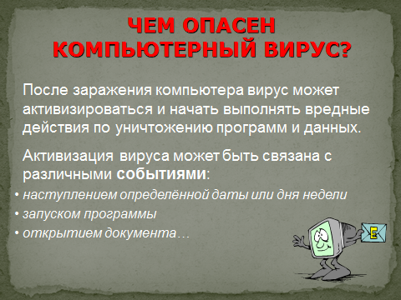

- Чем опасен компьютерный вирус?

После заражения ПК вирус может активизироваться (или проснуться) и начать свои вредоносные действия.
Активизация вируса может быть связана с какими-то событиям; (например):
- Наступление определенной даты
- Запуск программы
- Открытие документа
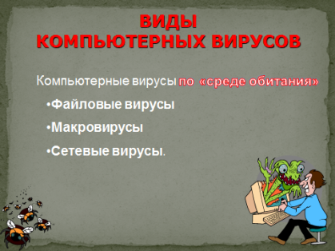
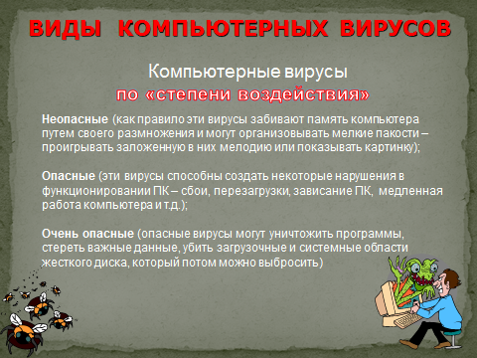

- Виды компьютерных вирусов

Компьютерные вирусы различают по среде обитания и по степени воздействия.
По «степени воздействия»
- Неопасные – как правило, эти вирусы забивают память компьютера путем своего размножения и могут организовывать мелкие пакости – проигрывать заложенную в них мелодию или показывать картинку;
- Опасные – эти вирусы способны создать некоторые нарушения в функционировании ПК – сбои, перезагрузки, зависание ПК, медленная работа компьютера и т.д.;
- Очень опасные – опасные вирусы могут уничтожить программы, стереть важные данные, убить загрузочные и системные области жесткого диска, который потом можно выбросить.
Компьютерные вирусы по «среде обитания»
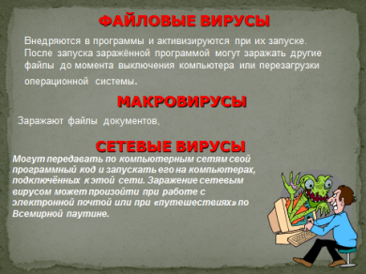
- Файловые вирусы – внедряются в программы и активизируются при их запуске. После запуска заражённой программой могут заражать другие файлы до момента выключения компьютера или перезагрузки операционной системы.
- Макровирусы – заражение происходит при открытии файла документа в окне программы, если в ней не отключена возможность исполнения макрокоманд (макросов).
- Сетевые вирусы – могут передавать по компьютерным сетям свой программный код и запускать его на компьютерах, подключённых к этой сети. Заражение сетевым вирусом может произойти при работе с электронной почтой или при «путешествиях» по Всемирной паутине.

- Это надо знать

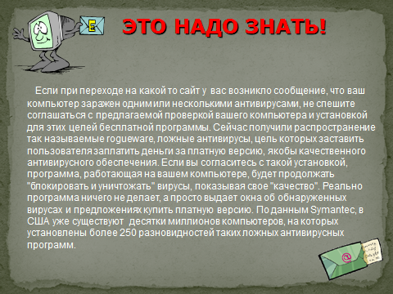
Если при переходе на, какой то сайт у вас возникло сообщение, что ваш компьютер заражен одним или несколькими антивирусами, не спешите соглашаться с предлагаемой проверкой вашего компьютера и установкой для этих целей бесплатной программы. Сейчас получили распространение так называемые rogueware, ложные антивирусы, цель которых заставить пользователя заплатить деньги за платную версию, якобы качественного антивирусного обеспечения. Если вы согласитесь с такой установкой, программа, работающая на вашем компьютере, будет продолжать «блокировать и уничтожать» вирусы, показывая свое «качество». Реально программа ничего не делает, а просто выдает окна об обнаруженных вирусах и предложениях купить платную версию. По данным Symantec, в США уже существуют десятки миллионов компьютеров, на которых установлены более 250 разновидностей таких ложных антивирусных программ.

- Опасные вирусы

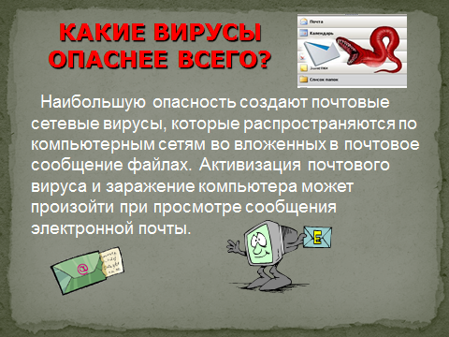
Наибольшую опасность создают почтовые сетевые вирусы, которые распространяются по компьютерным сетям во вложенных в почтовое сообщение файлах. Активизация почтового вируса и заражение компьютера может произойти при просмотре сообщения электронной почты.
Распространение компьютерных вирусов (рассматривается на 11 слайде).

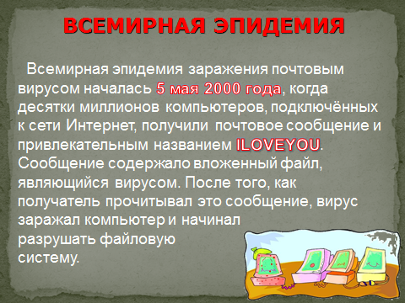
8. Всемирная эпидемия заражения почтовым вирусом началась 5 мая 2000 года, когда десятки миллионов компьютеров, подключённых к сети Интернет, получили почтовое сообщение и привлекательным названием I LOVEYOU. Сообщение содержало вложенный файл, являющийся вирусом. После того, как получатель прочитывал это сообщение, вирус заражал компьютер и начинал разрушать файловую систему.

9. Как уберечься от вирусов?
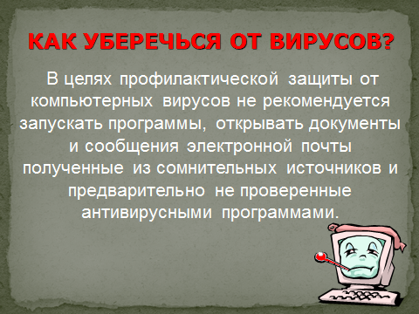
В целях профилактической защиты от компьютерных вирусов не рекомендуется запускать программы, открывать документы и сообщения электронной почты, полученные из сомнительных источников и предварительно не проверенные антивирусными программами.

10. Антивирусные программы
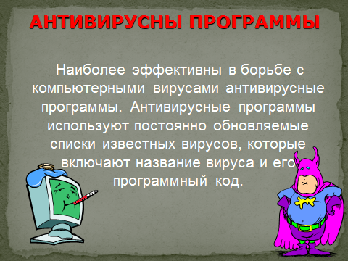
Наиболее эффективны в борьбе с компьютерными вирусами антивирусные программы. Антивирусные программы используют постоянно обновляемые списки известных вирусов, которые включают название вируса и его программный код.
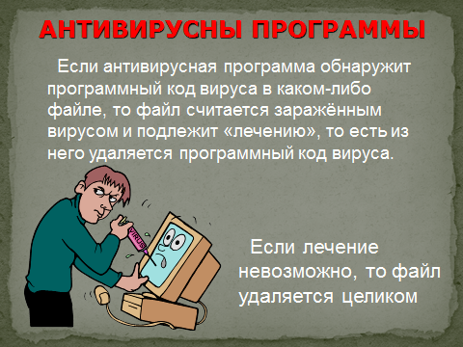
Если антивирусная программа обнаружит программный код вируса в каком-либо файле, то файл считается заражённым вирусом и подлежит «лечению», то есть из него удаляется программный код вируса.
Если лечение невозможно, то файл удаляется целиком

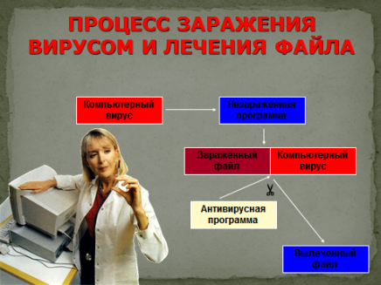
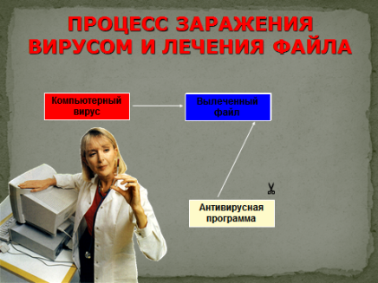
11. Процесс заражения вирусом и лечения файла. (рассматривается на слайдах 16-17)

12. Антивирусные программы

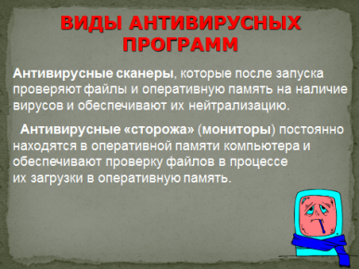
- Антивирусные сканеры, которые после запуска проверяют файлы и оперативную память на наличие вирусов и обеспечивают их нейтрализацию.
- Антивирусные «сторожа» (мониторы) постоянно находятся в оперативной памяти компьютера и обеспечивают проверку файлов в процессе их загрузки в оперативную память.
Наиболее эффективны в борьбе с компьютерными вирусами антивирусные программы:
- Антивирус лаборатории Касперского
- Доктор Web
- NOD 32
- AVAST
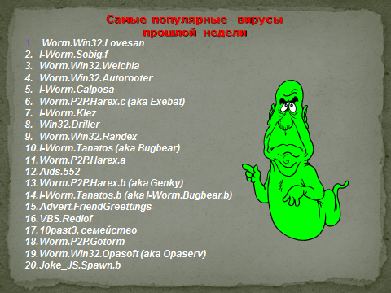
- Microsoft Security
- Avira

13. Самые популярные вирусы прошлой неделе. (слайд 20) (Перед уроком эти данные необходимо обновить.)

3. Беседа-дискуссия с учащимися
- Как вы думаете, кто и зачем создаёт компьютерные вирусы?
- Что лучше: скачанный антивирус в Интернете или лицензионный антивирус?
(Каждый ученик должен выдвинуть свою гипотезу и отстоять свою точку зрения)

4. Обзор и сравнительный анализ антивирусов Microsoft Security и Avast. Лечение флеш-карты с помощью антивируса Microsoft Security.

5. Итог урока проводится в форме игры «Спасём компьютер от вирусов»
Ученикам предлагается ответить на 6 вопросов. За каждый верный ответ ученики получают жетон с номером, если никто правильно не ответил, то жетон не выдаётся. Из полученных жетонов ученики должны сложить код, ввести в его в компьютер (предварительно создан лист в программе Microsoft Excel).

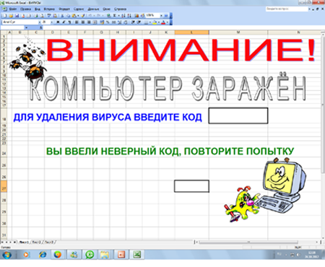

Вопросы:
- В каком году произошло первое заражение вирусом? (жетон 6)
- В каком году произошло массовое заражение вирусом? (жетон 2)
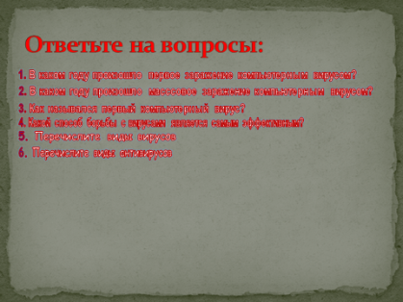
- Как назывался первый компьютерный вирус? (жетон 3)
- Какой способ борьбы с вирусами является самым эффективным? (жетон 5)
- Виды вирусов (жетон 1)
- Виды антивирусов (жетон 4)

Домашнее задание
записи в тетради

В конце урока ученикам предлагается посмотреть мультфильм Гроза (24 серия) из цикла Почемучка.

